**(2)部分回流实验数据**

表5 部分回流精馏实验原始数据及处理结果

（实际塔板数：9； 回流比：4；进料温度：25℃；

实验物系：乙醇-正丙醇；折光仪分析温度：25℃）

|  |  |  |  |
| --- | --- | --- | --- |
|  | 塔顶组成 | 塔釜组成 | 进料组成 |
| 折光指数 | 1.3663 | 1.3786 | 1.3775 |
| 摩尔浓度 | 0.741 | 0.19 | 0.246 |
| 理论塔板数 | **5.4** | | |
| 全塔效率/% | **48.89%** | | |

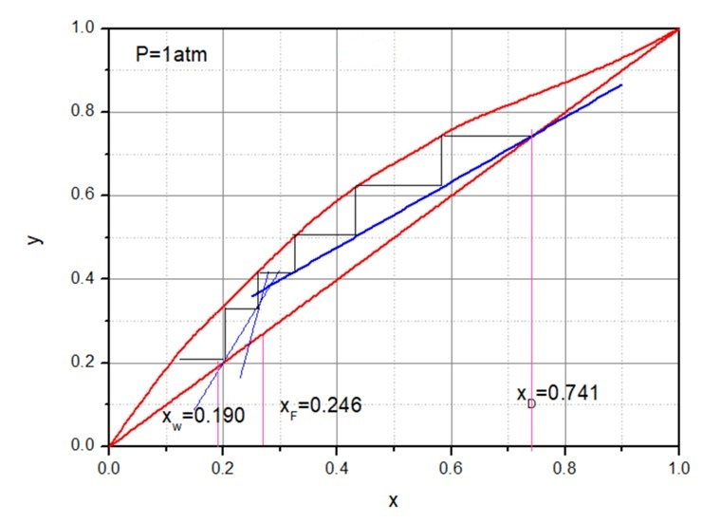

图4 部分回流平衡线和操作线图